

федеральное государственное бюджетное образовательное учреждение

высшего профессионального образования

«Амурский гуманитарно-педагогический государственный университет»

(ФГБОУ ВПО «АмГПГУ»)

Институт заочного и дополнительного образования

Отдел переподготовки кадров и дополнительного образования

Кафедра информационной безопасности, информационных систем и физики

**Изучение интерфейса программы. Регистрация пользователя.**

Методические указания к практической работе №1

по дисциплине «Система дистанционного обучения Moodle»

2014

**Содержание**

Введение 3

1. Возможности LMS Moodle 4

2. Вход в систему 6

3. Интерфейс программы. 8

# Введение

Система Moodle является пакетом программного обеспечения для создания курсов дистанционного обучения и web-сайтов. К основным особенностям системы относятся:

* Система спроектирована с учётом достижений современной педагогики c акцентом на взаимодействие между учениками, обсуждения).
* Может использоваться как для дистанционного, так и для очного обучения.
* Имеет простой и эффективный web-интерфейс.
* Дизайн имеет модульную структуру и легко модифицируется.
* Подключаемые языковые пакеты позволяют добиться полной локализации. На данный момент поддерживаются 43 языка.
* Студенты могут редактировать свои учетные записи, добавлять фотографии и изменять многочисленные личные данные и реквизиты.
* Каждый пользователь может указать своё локальное время, при этом все даты в системе будут переведены для него в местное время (время сообщений в форумах, сроки выполнения заданий, т.д.).
* Поддерживаются различные структуры курсов: «календарный», «форум», «тематический».
* Каждый курс может быть дополнительно защищен с помощью кодового слова.
* Богатый набор модулей-составляющих для курсов - Чат, Опрос, Форум, Глоссарий, Рабочая тетрадь, Урок, Тест, Анкета, Scorm, Survey, Wiki, Семинар, Ресурс (в виде текстовой или веб-страницы или в виде каталога).
* Изменения, произошедшие в курсе со времени последнего входа пользователя в систему, могут отображаться на первой странице курса.
* Почти все набираемые тексты (ресурсы, сообщения в форум, записи в тетради...) могут редактироваться встроенным WYSIWYG RichText редактором.
* Все оценки (из Форумов, Рабочих тетрадей, Тестов и Заданий) могут быть собраны на одной странице (либо в виде файла).
* Доступен полный отчет по вхождению пользователя в систему и работе, с графиками и деталями работы над различными модулями (последний вход, количество прочтений, сообщения, записи в тетрадях).
* Для того, чтобы использовать возможности системы, Вам необходимо иметь компьютер, подключенный к сети Интернет. Чтобы начать работу необходимо набрать в строке адреса web-браузера URL сервера, на котором установлена СДО – http://localhost . После обработки запроса браузер покажет Вам стартовую страницу системы.

# Возможности LMS Moodle

Moodle относится к классу LMS (Learning Management System) — систем управления обучением. В нашей стране подобное программное обеспечение чаще называют системами дистанционного обучения (СДО), так как именно при помощи подобных систем во многих вузах организовано дистанционное обучение. Moodle — это свободное программное обеспечение с лицензией GPL, что дает возможность бесплатного использования системы, а также ее безболезненного изменения в соответствии с нуждами образовательного учреждения и интеграции с другими продуктами. Moodle — аббревиатура от Modular Object-Oriented Dynamic Learning Environment (модульная объектно-ориентированная динамическая обучающая среда). Благодаря своим функциональным возможностям система приобрела большую популярность и успешно конкурирует с коммерческими LMS. Moodle используется более чем в 30 000 учебных заведений по всему миру и переведена почти на 80 языков, в том числе и на русский. Более подробную информацию о Moodle можно узнать на официальном сайте проекта (<http://www.moodle.org/>).

Moodle дает возможность проектировать, создавать и в дальнейшем управлять ресурсами информационно-образовательной среды. Интерфейс системы изначально был ориентирован на работу учителей, не обладающих глубокими знаниями в области программирования и администрирования баз данных, веб-сайтов и т.п. Система имеет удобный интуитивно понятный интерфейс. Преподаватель самостоятельно, прибегая только к помощи справочной системы, может создать электронный курс и управлять его работой. Практически во всех ресурсах и элементах курса в качестве полей ввода используется удобный WYSIWYG HTML редактор, кроме того, существует возможность ввода формул в формате TeX или Algebra. Можно вставлять таблицы, схемы, графику, видео, флэш и др. Используя удобный механизм настройки, составитель курса может, даже не обладая знанием языка HTML, легко выбрать цветовую гамму и другие элементы оформления учебного материала.

Учитель может по своему усмотрению использовать как тематическую, так календарную структуризацию курса. При тематической структуризации курс разделяется на секции по темам. При календарной структуризации каждая неделя изучения курса представляется отдельной секцией, такая структуризация удобна при дистанционной организации обучения и позволяет учащимся правильно планировать свою учебную работу.

Редактирование содержания курса проводится автором курса в произвольном порядке и может легко осуществляться прямо в процессе обучения. Очень легко добавляются в электронный курс различные элементы: лекция, задание, форум, глоссарий, wiki, чат и т.д. Для каждого электронного курса существует удобная страница просмотра последних изменений в курсе.

Таким образом, LMS Moodle дает учителю обширный инструментарий для представления учебно-методических материалов курса, проведения теоретических и практических занятий, организации учебной деятельности школьников как индивидуальной, так и групповой.

Администрирование учебного процесса достаточно хорошо продумано. Учитель, имеющий права администратора, может регистрировать других учителей и учащихся, назначая им соответствующие роли (создатель курса, учитель с правом редактирования и без него, студент, гость), распределять права, объединять учащихся в виртуальные группы, получать сводную информацию о работе каждого ученика. С помощью встроенного календаря определять даты начала и окончания курса, сдачи определенных заданий, сроки тестирования. Используя инструмент Пояснение и Форум, публиковать информацию о курсе и новости.

Ориентированная на дистанционное образование, система управления обучением Moodle обладает большим набором средств коммуникации. Это не только электронная почта и обмен вложенными файлами с преподавателем, но и форум (общий новостной на главной странице программы, а также различные частные форумы), чат, обмен личными сообщениями, ведение блогов.

Moodle имеет не только многофункциональный тестовый модуль, но и предоставляет возможность оценивания работы обучающихся в таких элементах курса как Задание, Форум, Wiki, Глоссарий и т.д., причем оценивание может происходить и по произвольным, созданным преподавателем, шкалам. Существует возможность оценивания статей Wiki, глоссария, ответов на форуме другими участниками курса. Все оценки могут быть просмотрены на странице оценок курса, которая имеет множество настроек по виду отображения и группировки оценок.

Поскольку основной формой контроля знаний в дистанционном обучении является тестирование, в LMS Moodle имеется обширный инструментарий для создания тестов и проведения обучающего и контрольного тестирования. Поддерживается несколько типов вопросов в тестовых заданиях (множественный выбор, на соответствие, верно/неверно, короткие ответы, эссе и др.). Moodle предоставляет много функций, облегчающих обработку тестов. Можно задать шкалу оценки, при корректировке преподавателем тестовых заданий после прохождения теста обучающимися, существует механизм полуавтоматического пересчета результатов. В системе содержатся развитые средства статистического анализа результатов тестирования и, что очень важно, сложности отдельных тестовых вопросов для обучающихся.

Система управления обучением Moodle может быть использована не только для организации дистанционного обучения, но, безусловно, будет полезна и в учебном процессе традиционной школы и вуза.

# Вход в систему

Система дистанционного обучения Moodle обладает простым, интуитивно понятным интерфейсом, совместимым с большинством браузеров. Таким образом, можно использовать доступные интернет-браузеры для работы в системе Moodle.

Для входа в систему необходимо открыть Internet-браузер, например Opera или Google Chrome. В адресной строке, находящейся в верхней части экрана ввести URL-адрес <http://elearn.amgpgu.ru/>. В результате получаем окно, показанное на рисунке ниже (рис. 1).

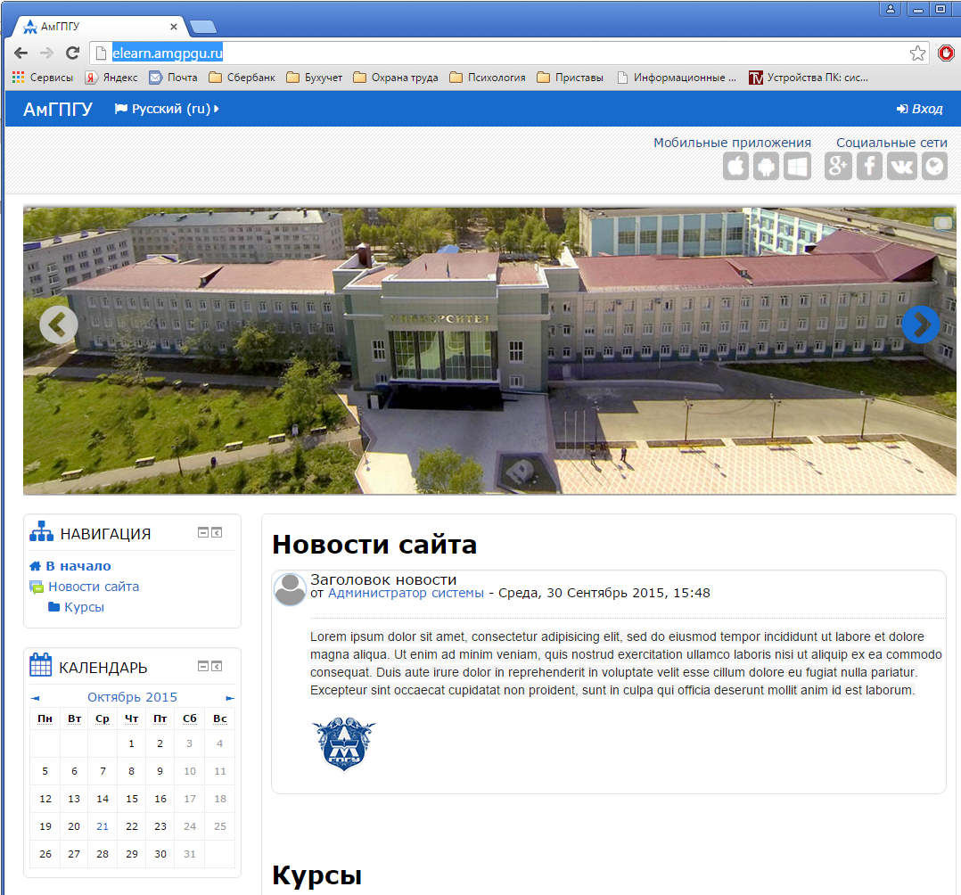

Рис. 1. Окно Internet-браузера Google Chrome

Для входа в систему необходимо нажать в правом верхнем углу кнопку . И в открывшейся страница ввести свой логин и пароль (рис. 2).

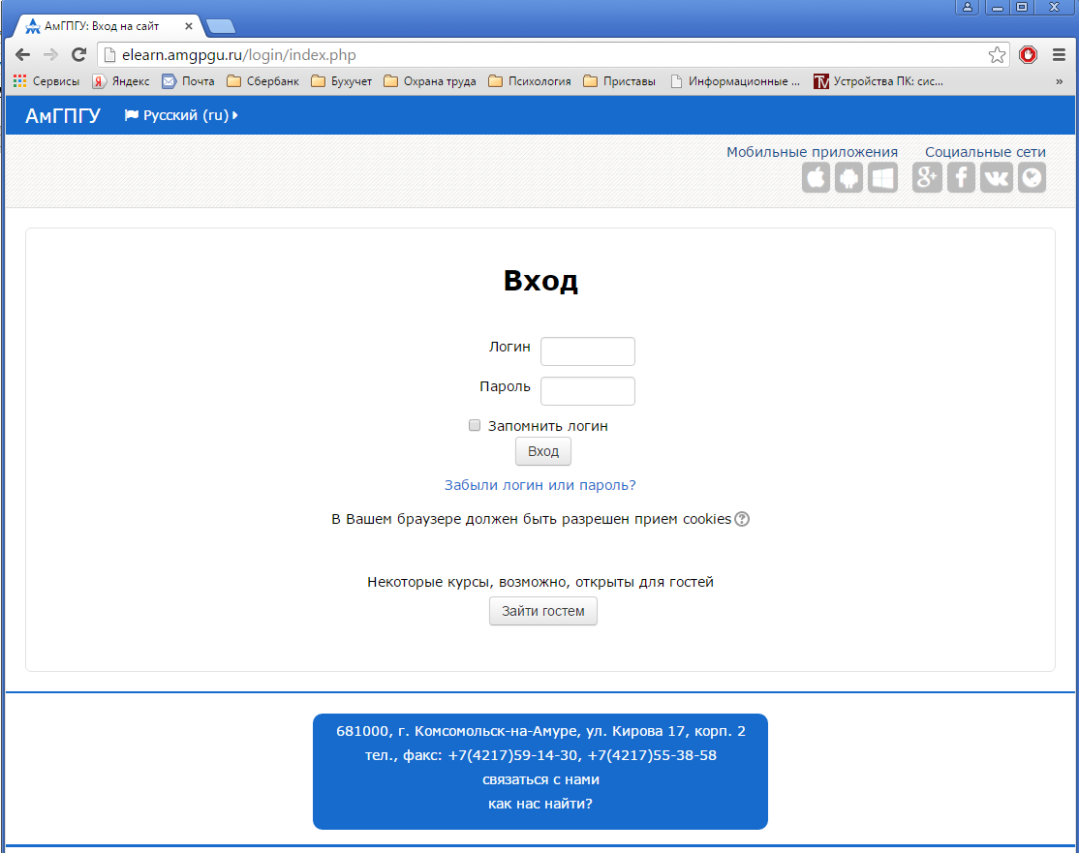

Рис. 2. Страница для ввода логина и пароля

После занесения в соответствующие поля логина и пароля необходимо нажать на кнопку  или клавишу на клавиатуре Enter.

На рис. 3 видно, что теперь доступны Настройки Пользователя, Редактирование информации, Сообщение, Блог, Значок. Появляется возможность изменение пароля.

Открывается доступ к разделам Календарь, Обмен сообщениями, Личные файлы, Сообщения форумов, Обсуждения.

При завершении работы можно Выйти из системы, выбрав из выпадающего списка соответствующий пункт.

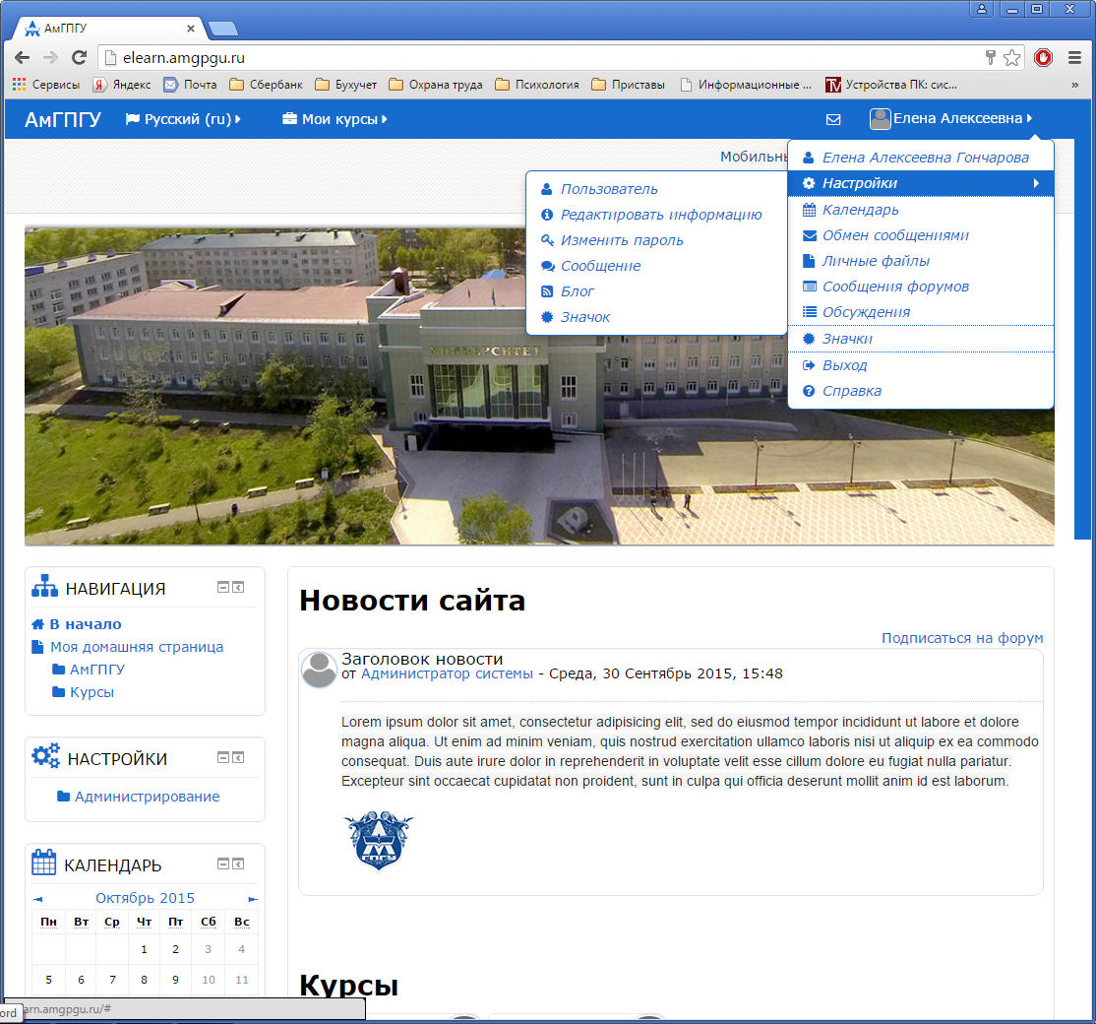

Рис. 3. Профиль пользователя.

# Интерфейс программы.

Для начала необходимо сделать настройки пользователя. Для этого в верхнем правом углу необходимо один раз кликнуть мышкой на своем имени. Появится выпадающий список (рис. 3). Выбираем Настройки → Пользователь. Появится окно с настройками пользователя (рис. 4).

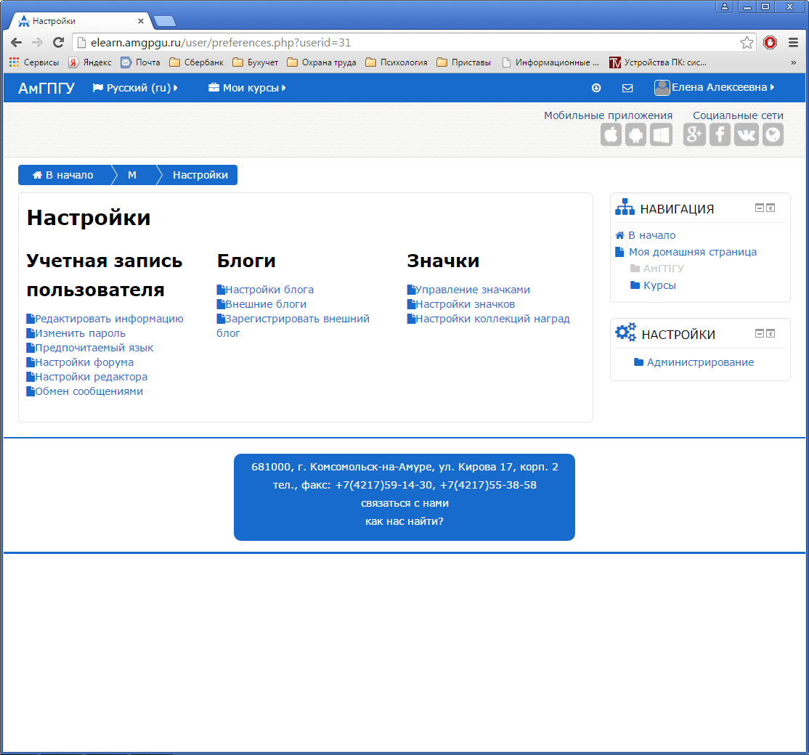

Рис. 4 Страница с настройками пользователя

**ЗАДАНИЕ.**

Необходимо самостоятельно пройти по каждому из пунктов и внести или изменить данные пользователя (заполнить информацию о пользователе, измените пароль и т.д.).

После настройки пользователя, можно настроить вид страницы. Для этого переходим в раздел Моя домашняя страница, используя выпадающий список в верхней части экрана (рис. 5).

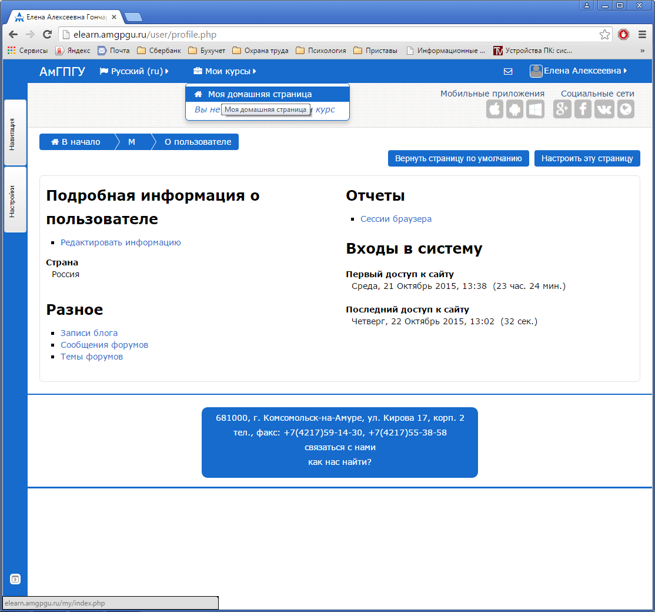

Рис. 5 Переход в раздел Моя домашняя страница

Нажать на кнопку .

Появляется блок окна Добавить блок (рис. 6).

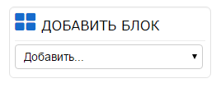

Рис. 6 Блок окна Добавить блок

**Блок** — это стандартные контейнер для отображения виджетов на страницах Moodle. Главная страница каждого курса обычно содержит блоки справа и слева, и по центру блок с содержанием курса. В режиме редактирования блоки можно добавлять, скрывать, удалять перемещать по странице. Широкий выбор блоков обеспечивает функциональность и содержит дополнительную информацию для студентов и преподавателей. Они входят в стандартный пакет системы Moodle.

С помощью выпадающего списка можно добавлять блоки на странице.

Для того чтобы скрыть Блок со страницы, необходимо нажать на «–», находящейся в правом углу блока (рис. 7).

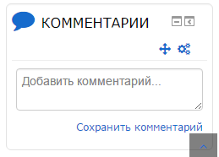

Рис. 7 Блок Комментарии

При завершении настроек, необходимо нажать на кнопку .

Блоки могут быть помещены в док, на боковой край экрана. Кнопка , находящаяся в правом углу, позволяет переместить блок в док. На рис. 8 красной рамкой показан док страницы.

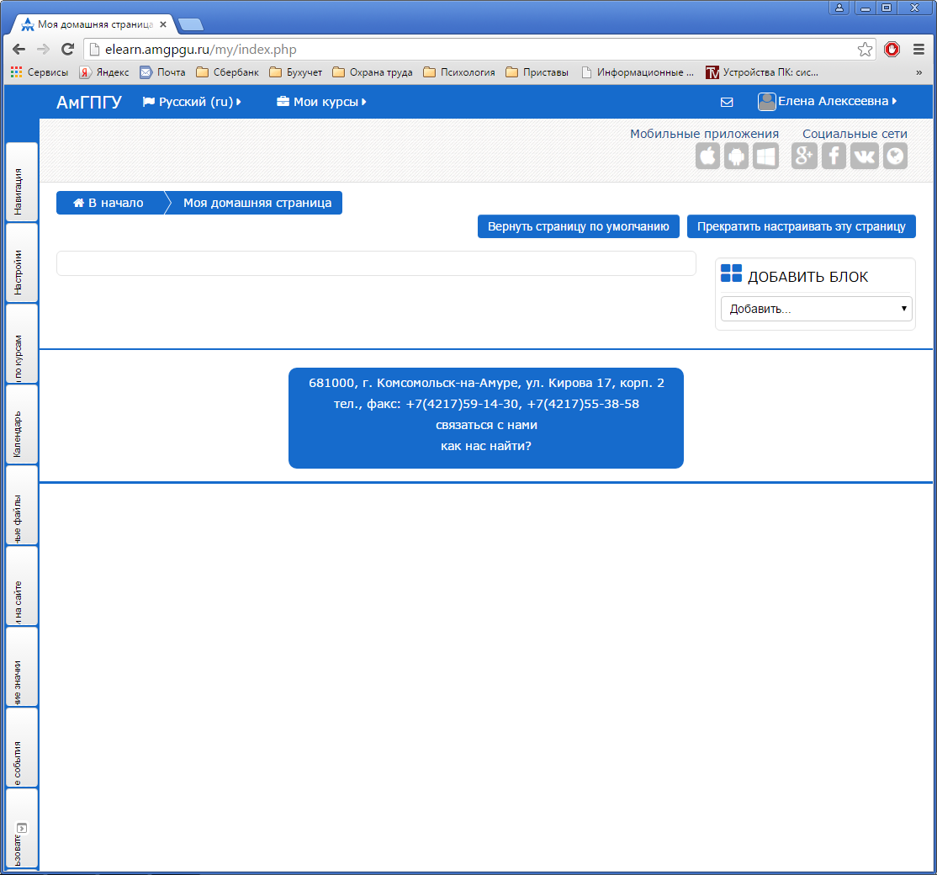

Рис. 8 Страница с перемещенными в док блоками.

Что бы вернуть блоки на страницу, необходимо нажать на блок в доке и выбрать кнопку .

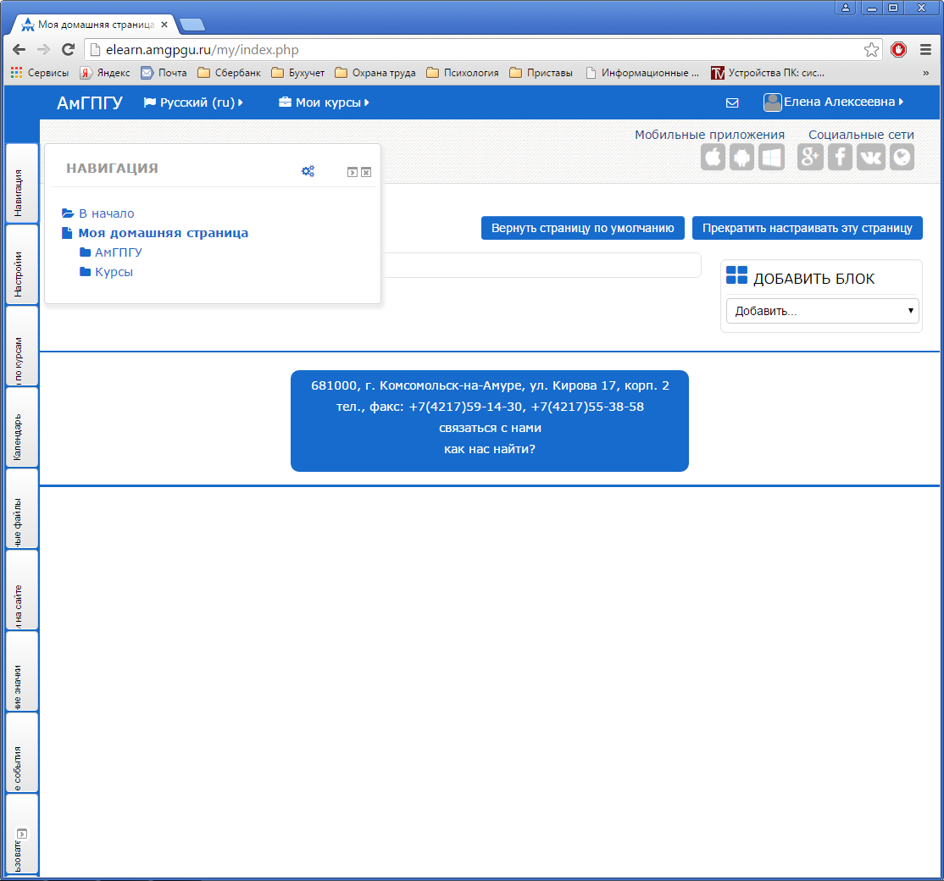

Рис. 9 Возвращение блоков на страницу

ЗАДАНИЕ.

Необходимо организовать свое рабочее пространство. Продемонстрировать преподавателю свой навык размещения блоков на странице.